**МИНИСТЕРСТВО ОБРАЗОВАНИЯ РЕСПУБЛИКИ БЕЛАРУСЬ**

**УЧРЕЖДЕНИЕ ОБРАЗОВАНИЯ  
ГОМЕЛЬСКИЙ ГОСУДАРСТВЕННЫЙ ТЕХНИЧЕСКИЙ УНИВЕРСИТЕТ ИМЕНИ П. О. СУХОГО**

Факультет автоматизированных и информационных систем

Кафедра «Информационные технологии»

ОТЧЕТ ПО ЛАБОРАТОРНОЙ РАБОТЕ № 4

по дисциплине: «Разработка учетных приложений в 1С: Предприятие**»**

на тему: «Особенности применения программного кода в системе»

Выполнил: студент гр. ИТП-22

Расшивалов Н.И.  
 Принял: ст. преподаватель

Титова Л.К.

Гомель 2021

**Цель работы:** изучить особенности применения программного кода в системе.

**Задание 1**

При запуске приложения поприветствовать пользователя

Вывод приветствия при запуске приложения представлен на рисунке 1.

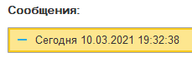

Рисунок 1 – Вывод приветствия при запуске приложения

**Задание 2**

Кроме приветствия пользователя, покажем список тех сотрудников из соответствующего справочника, у кого сегодня день рождения.

Создание общего модуля и выбор необходимых настроек представлено на рисунке 2.

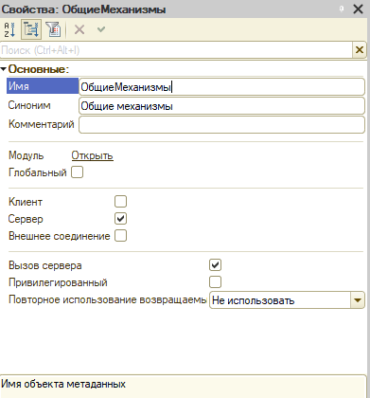

Рисунок 2 – Создание общего модуля

Вывод сотрудников, у которых в текущую дату день рождение представлен на рисунке 3.



Рисунок 3 – Вывод сотрудников у которых в текущую дату день рождение

**Задание 3**

Сделать так, чтобы система автоматически заполняла реквизит «Вид номенклатуры» на основании того, в какой номенклатурной группе происходит создание очередного элемента справочника.

Использование точек останова для получения информации о переменных представлено на рисунке 4.

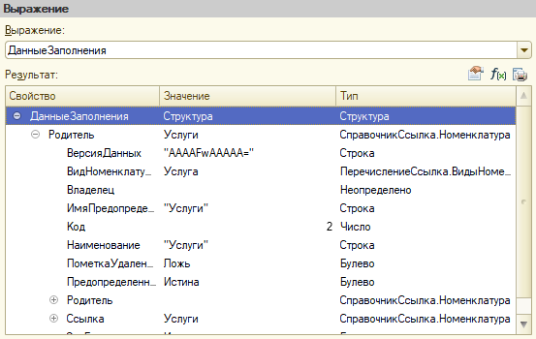

Рисунок 4 – Использование точек останова

Автоматический выбор вида номенклатуры представлен на рисунке 5.

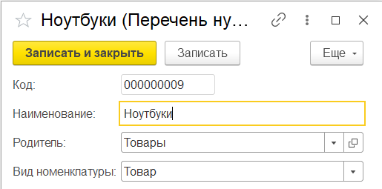

Рисунок 5 – Автоматический выбор номенклатуры

**Вывод:** в ходе лабораторной работыизучены синтаксис внутреннего языка программирования в программном продукте "1C: Предприятие 8.3", а также особенности его применения в приложении.

**ПРИЛОЖЕНИЕ А**

**Листинг программы**

**Задание 1**

Процедура ПриНачалеРаботыСистемы()

Сообщить ("Сегодня "+ТекущаяДата());

КонецПроцедуры

**Задание 2**

**#Модуль приложения**

Процедура ПриНачалеРаботыСистемы()

Сообщить ("Сегодня "+ТекущаяДата());

СписокИменниников = ОбщиеМеханизмы.ПолучитьСписокИменинников();

Для Каждого Именинник ИЗ СписокИменниников Цикл

Сообщить("Сегодня День рождения у "+Именинник);

КонецЦикла;

КонецПроцедуры

**#Созданный модуль со стороны сервера**

Функция ПолучитьСписокИменинников () Экспорт

ТД_День = День(ТекущаяДата());

ТД_Месяц = Месяц(ТекущаяДата());

Мас = Новый Массив;

Выборка = Справочники.Сотрудники.Выбрать();

Пока Выборка.Следующий() Цикл

ДР_День = День(Выборка.ДатаРождения);

ДР_Месяц = Месяц(Выборка.ДатаРождения);

Если ДР_День = ТД_День И ДР_Месяц = ТД_Месяц Тогда

Мас.Добавить(Выборка.Наименование);

КонецЕсли; КонецЦикла;

Возврат Мас;

КонецФункции

**Задание 3**

**#Модуль справочника нуменклатура**

Процедура ОбработкаЗаполнения(ДанныеЗаполнения, ТекстЗаполнения, СтандартнаяОбработка)

Если ДанныеЗаполнения = Неопределено Тогда

Возврат;

КонецЕсли;

Если ДанныеЗаполнения.Свойство("Родитель") Тогда

ВидНоменклатуры = ДанныеЗаполнения.Родитель.ВидНоменклатуры;

КонецЕсли;

КонецПроцедуры